Zoom

Zoom — платформа для проведения онлайн-занятий. Скачать программу можно здесь https://zoom.us/docs/ru-ru/covid19.htm . Бесплатная учетная запись позволяет проводить видеоконференцию длительностью 40 минут.
Zoom отлично подходит для индивидуальных и групповых занятий, студенты могут заходить как с компьютера, так и с планшета с телефоном. К видеоконференции может подключиться любой, имеющий ссылку, или идентификатор конференции. Мероприятие можно запланировать заранее, а также сделать повторяющуюся ссылку, то есть для постоянного урока в определенное время можно сделать одну и ту же ссылку для входа.
Преимущества:
- отличная связь;
- видео и аудио связь с каждым участником. У организатора есть возможность выключать и включать микрофон, а также выключать видео и запрашивать включение видео у всех участников. Можно войти в конференцию как участник с правами только для просмотра;
- Можно делиться экраном (screensharing) уже со звуком. Демонстрацию экрана можно поставить на паузу. Более того, можно делится не всем экраном, а только отдельными приложениями, например, включить демонстрацию браузера. В настройках можно дать всем участникам возможность делиться экранам, либо включить ограничения, чтобы делать это мог только организатор;
- В платформу встроена интерактивная доска, можно легко и быстро переключаться с демонстрации экрана на доску;
- Есть чат, в котором можно писать сообщения, передавать файлы всем или выбрать одного студента. Чат можно настроить на автоматическое сохранение или сохранять вручную при каждой конференции (Чат→Подробнее→Сохранить чат);
- Можно производить запись урока как на компьютер, так и на облако. Удобно, что можно настроить автовключение записи, а также ставить ее на паузу;
- Во время конференции можно назначить со-организатора, у которого будут такие же возможности как и у организатора: включать и выключать микрофон у отдельных студентов, переименовывать и делить на комнаты.

Инструкция по установке платформы Zoom

Любой браузер в Windows
- Для начала вам необходимо перейти по ссылке вида https://zoom.us/j/000000000, которую вы увидите на лендинге http://speakingclub.tilda.ws/page416822.html рядом с названием темы.
- У вас откроется окно такое же, как и то, что приведено на рисунке ниже. Там нужно нажать “Запустить приложение” и автоматически загрузится и установится платформа.
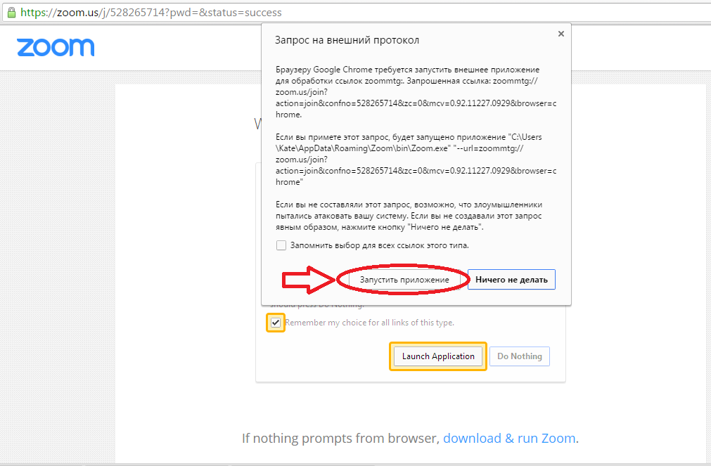

3. После загрузки и установки - платформа автоматически запустится и нужно будет ввести свое имя. И нажать кнопку “Join” как показано на рисунке ниже.

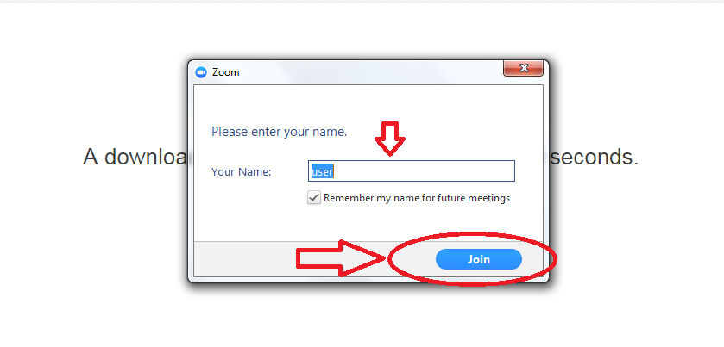

4. После этого нужно будет нажать “Join Audio By Computer”, как показано на рисунке ниже.

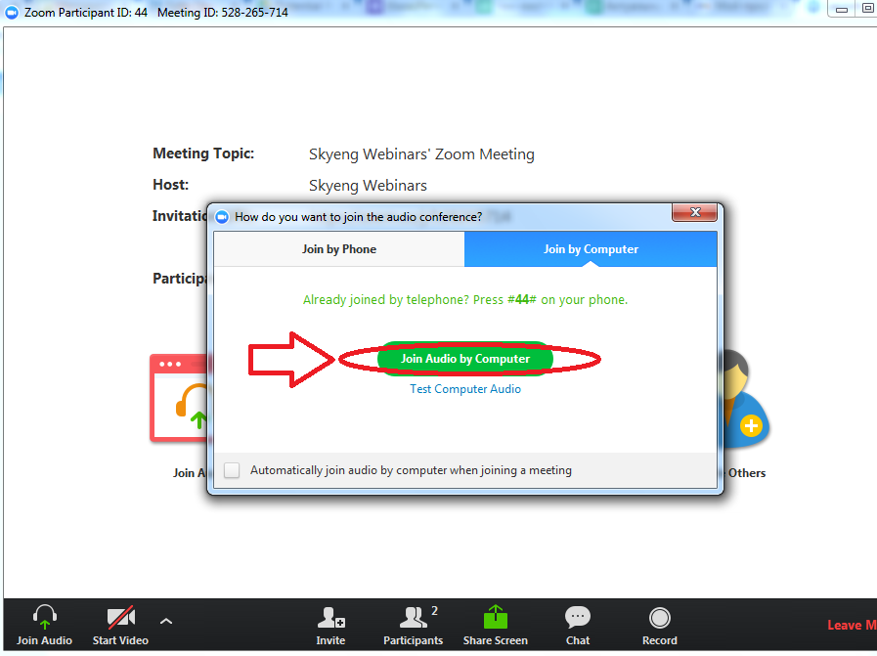

В открывшемся окне следует выбрать кнопку «Войти в систему».
Когда учетной записи в Zoom нет, здесь можно предварительно зарегистрироваться, выбрав кнопку «Зарегистрируйтесь бесплатно». В открывшемся окне предлагают ввести рабочий адрес электронной почты пользователя.
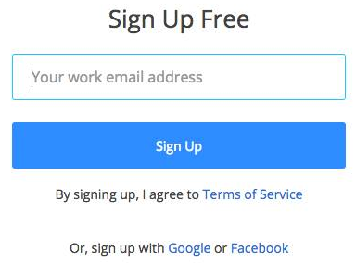
После того как вход в систему выполнен, следует нажать на кнопку «Организовать конференцию» (находится в верхней части главной страницы сайта компании). Далее автоматически загружается приложение (настольное).
Для iOS следует перейти на сайт App Store и найти соответствующее приложение, введя в поисковую строку Zoom. Для Android можно воспользоваться интернет-порталом Google Play.
После того как приложение запущено, пользователю предлагают два варианта дальнейшего развития событий: нажать на строчку «Войти в конференцию», а также «Войти в систему». В том случае, если есть желание войти в конференцию, относящуюся к текущей, следует выбрать первый вариант. Чтобы попасть в систему с целью начать или запланировать конференцию, пользователь нажимает «Войти в систему». Здесь вводится адрес «электронки» и пароль учётной.
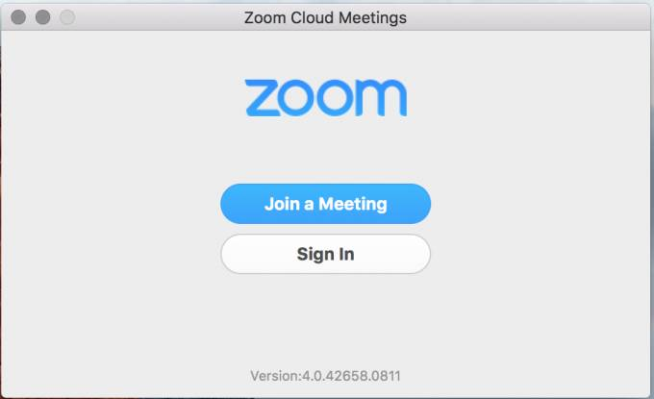
Когда вход выполнен, открывается диалоговое окно. Здесь можно:
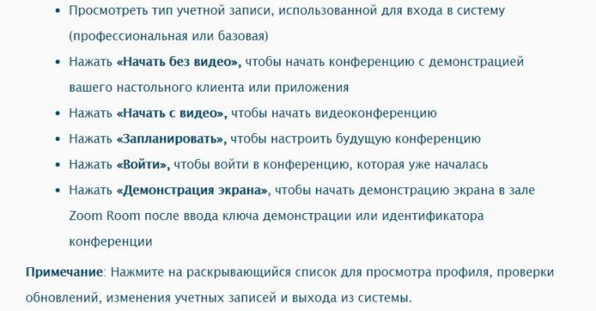
Пользователь, выбрав «Конференции», может совершить ряд действий. Они перечислены ниже:
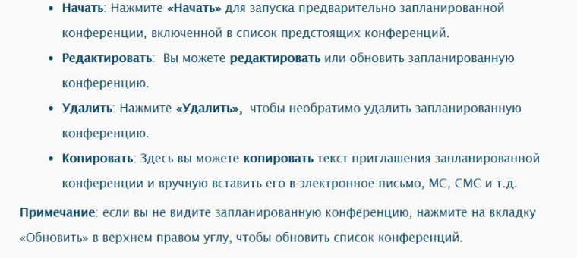
После того как вход в конференцию выполнен или состоялось её начало, пользователю предоставляется возможность выполнения ряда действий, которые находятся на панели меню (в нижней части окна). Чтобы на неё переключиться, следует навести на вышеупомянутую область мышь. Пользователь может:
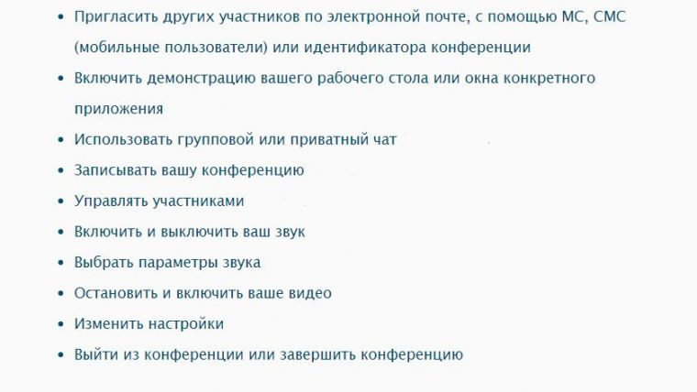
Ниже представлен список видеороликов, помогающих воспользоваться приложением. Первая ссылка на видео показывает, как войти в конференцию: https://youtu.be/vFhAEoCF7jg
Вторая ссылка на ролик позволяет запланировать конференцию: https://youtu.be/ZAYv8sVPTxU
Третье видео знакомит пользователя с элементами управления: https://youtu.be/4w_pRMBEALE

